發放回報辦理注意事項
各校必需完成前次助學金發放情形回報，才能申請次學期助學金，
敬請配合辦理！

◆有申請的學校
請【回報填寫】發放日期、【發放憑證掃瞄PDF檔】發放證明(需承辦人核章)+印領清冊(需承辦人、出納、會計、校長核章)掃描成一個檔案上傳至系統。

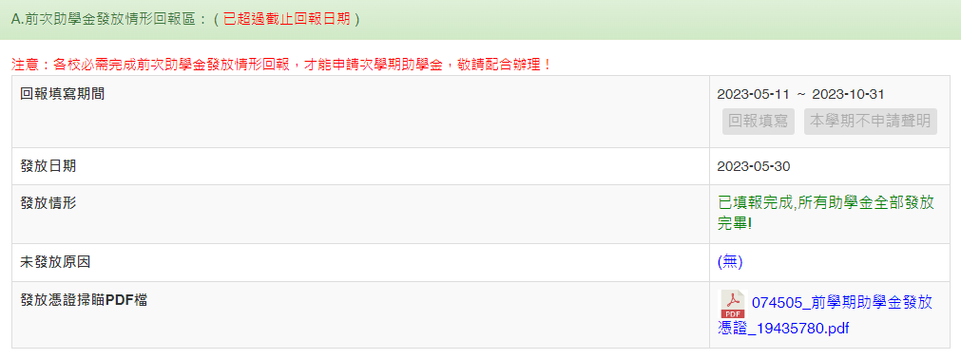

◆無申請的學校
亦須完成前次助學金發放情形回報，請【回報填寫】回報日期、
掃描上傳本校本學期不申請助學金之發放證明書(需承辦人核章)。

發放證明書
為落實學產基金濟弱扶傾安定向學之設立宗旨，本校已領取 112學年度第 1 學期學產基金低收入戶學生助學金計新臺幣: 元整，並於 年 月 日悉數轉發申請學生計 人，退款 人，特予證明，檢附出帳相關憑證資料，以茲為憑。
此致
教育部

學校代碼:
學校名稱:
承 辦 人: [承辦人核章]
聯絡電話:
※發放回報請各校擇一掃瞄PDF檔上傳填報：
A.本「發放證明書」+「電匯單」(需學生本人帳戶及銀行戳印) 。
B.本「發放證明書」+「學生印領清冊」(學生本人簽領)，校長、會計、出納、
承辦人核章。

中華民國 年 月 日

備註:
- 如果未申請之學校，本證明書請填寫 112 學年度 第 1 學期學產基金低收入戶學生助學金計新臺幣: 0 元整，其餘空白不填。
- 有退款者請於02/15(上學期)或07/15(下學期)前，將款項退回各縣市承辦學校。
[表三] 112學年度第1學期教育部學產基金低收入戶學生助學金印領清冊
學校名稱： 學校代碼：０７４__ __ __
編號 | 姓名 | 科別 | 年級 | 助學金(元) | 簽章
01
02
03
04
05
06
07
08
09
10
11
12
13
14
15
16
17
18
19
20
累計合計：
承辦人： 出納： 會計 ： 校長：

注意：
- 撥款時請依文辦理，教育部學產基金請學校轉發時須全額轉發，不可因其他欠款理由，
苛扣抵清償後之餘款再轉發。
2.印領清冊可用金融機構電匯學生帳戶之匯款支出憑證取代。需全額轉存或匯款，不可扣匯費。
3.印領清冊學生簽領或電匯完成後，掃描上傳網站。※本表核章上傳後學校自行留存。
4.「發放證明書」+「學生印領清冊」掃描上傳網站，完成發放回報，新學期才申請。
本校本學期無申請助學金
發放證明書
本校無申請 112 學年度第 1 學期教育部學產基金
低收入戶學生助學金，計新臺幣：0元整。
此致
教育部

學校代碼：
學校名稱：
承 辦 人：(請蓋職銜章)
聯絡電話：

中華民國 年 月 日

